13-19 september 2025

13 september
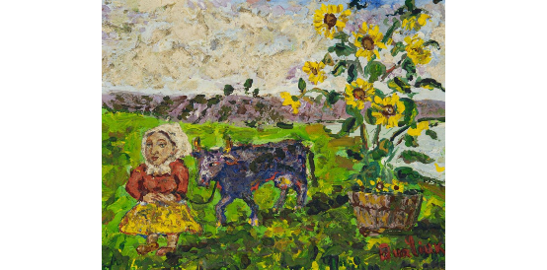

David Burliuk (1882-1967), Farm Girl with Cow and Sunflowers .
Dit lijkt me wel een mooi ontroerend schilderij bij de verjaardag van Sylvia.
Geschilderd door David Burliuk (1882-1967) bekend als de "vader van het Russische Futurisme".

14 september
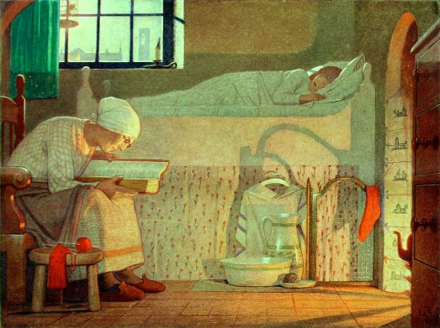
Frederick Cayley Robinson (1862–1927)
dat noem ik nou eens liefde van de oma voor het kleinkind. wat mij opvalt; het hoge bed, wat is onder het bed?, het gigantische boek waaruit de oma diep gebogen en slechtziend voorleest, de uitstalling op d e grond voor het bed, wat is dat allemaal en is de water kan niet erg groot?, de lichtinval rechts van , waarschijnlijk een vuurhaard, en de betegeling van de haard (dacht aan Otterlo). 'Leuk' om naar te kijken.

15 september
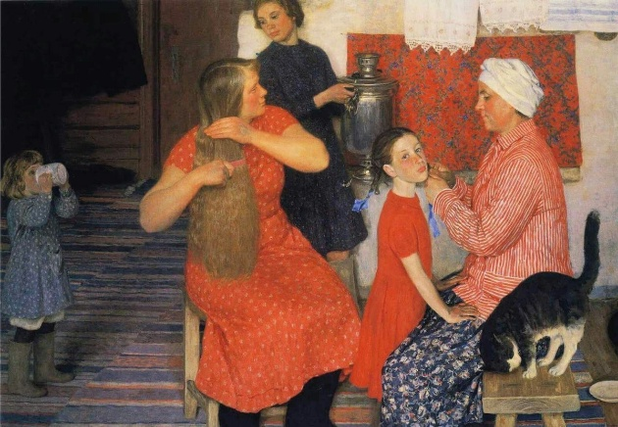
Yuri Kugach - At Saturday (1964)
Uiterst vredig huishoudelijk tafereel. Bestaat dat nog? Wat voor ketel draagt de vrouw achter?
Mij valt op dat het allemaal vrouwen en meisjes zijn. Zelfs drie volwassen vrouwen. Of de kat een poes of kater is weet ik niet, maar zal ook wel een poes.
de vloer is bedekt met aan elkaar gelegde tapijten, lijkt het. En men heeft laarzen aan, is dat niet vreemd?

16 sept
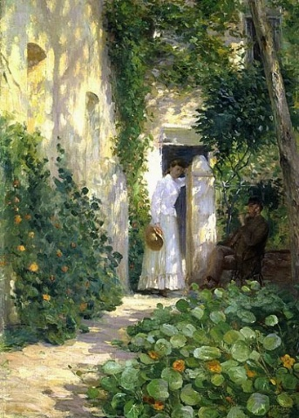
Tudor St George Tucker, Nasturtiums 1903
Een schilderij kan de zon in huis brengen en allerlei herinneringen oproepen.
Zoals dit werk van de mij onbekende schilder Tucker. Heerlijk dat spel van licht en schaduw.
Het nodigt uit stil te worden. Laat dat in alle omstandigheden onze grondhouding zijn.

17 september
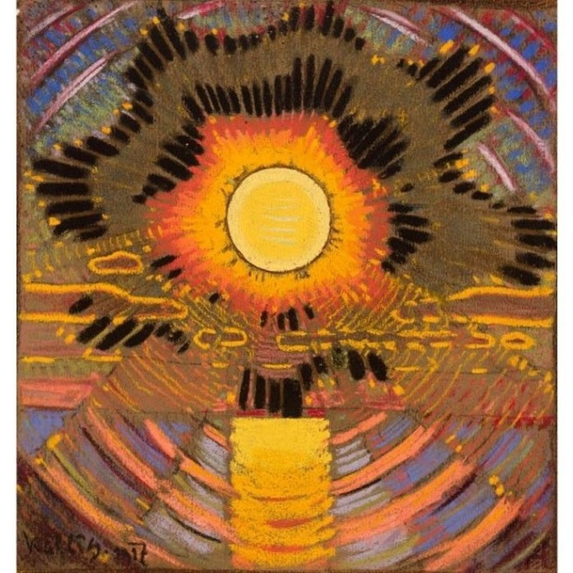
Päike, Maestoso, Oskar Kallis (1982-1918).
'Päike,Maestoso' betekent 'Zon, Majestueus' in het Ests.
Nou dat is met dit expressionistisch schilderij prachtig uitgebeeld.

18september
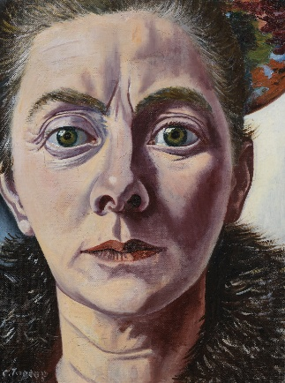
Zelfportret met bontkraag, Charley Toorop (1940)

Voor je bestand zelfportretten. We zagen enkele portretten in het kröller-müller museum een maand geleden, maar dit werk niet, geloof ik.
Je ziet ook dat ze een kleurrijke hoed op heeft (of is dat wat anders?)
De kenmerkende grote ogen kijken je doordringend aan: zelfverzekerd en wat streng.

19 sept
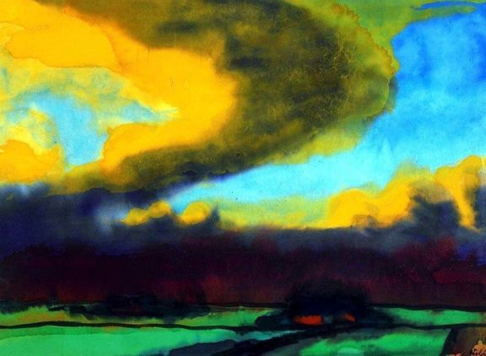
Emil Nolde, Marsh Landscape with Thunderclouds, 1930
Ik ben vooral gefascineerd door de donkere horizontale strook , het lijkt blauw-zwart maar is een en al levende kleuren. en dat in contrast met felle expressieve kleuren van geel, lichtblauw en groen maakt dat het allemaal intens overkomt.

